Nama : Muhammad Izzuddin Almansyur
NPM : 51422084
Kelas : 4IA07
Praktikum : Rekayasa perangkat Lunak 2, ACT6
- Screenshoot kode dan output program

- ModelMahasiswa.java
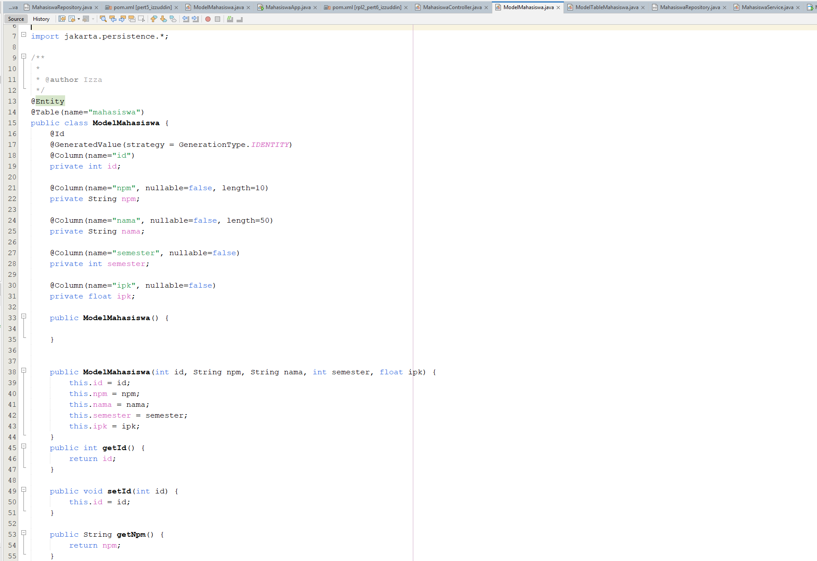
- MasiswaApp.java
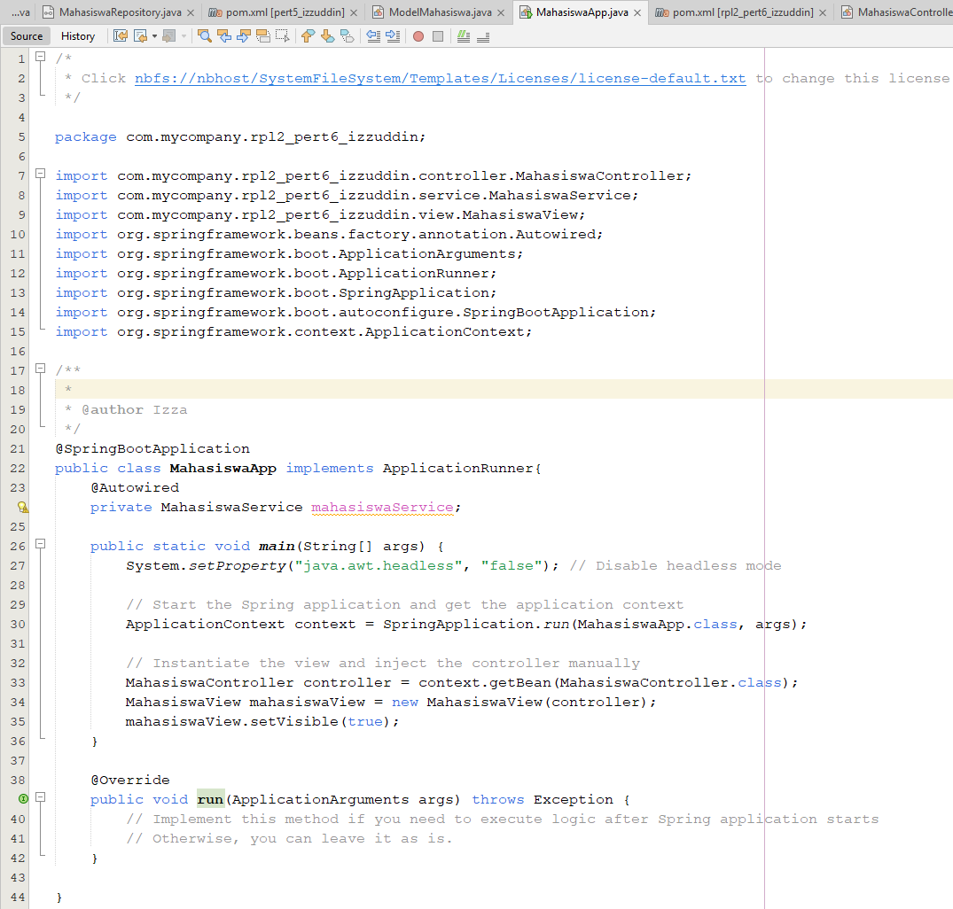

- ModelTableMahasiswa.java
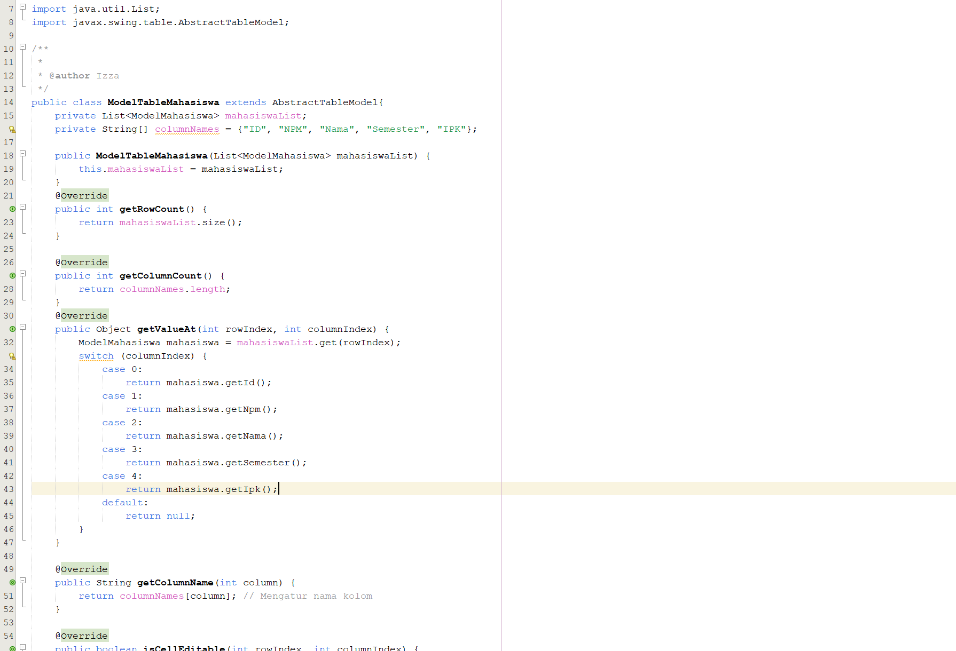
- MahasiswaRepository.java
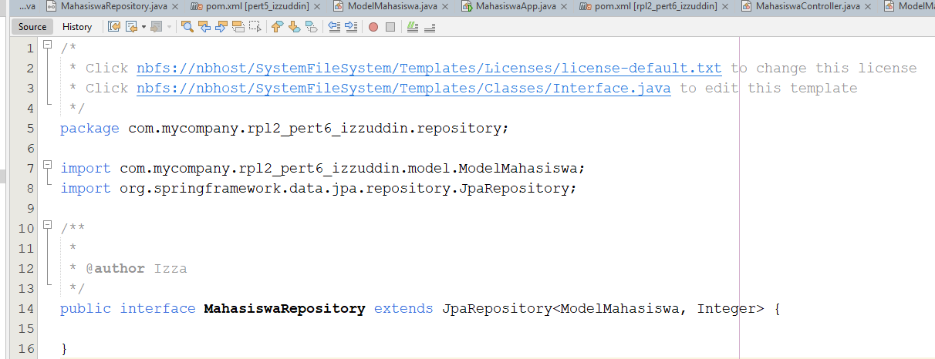
- MahasiswaService.java
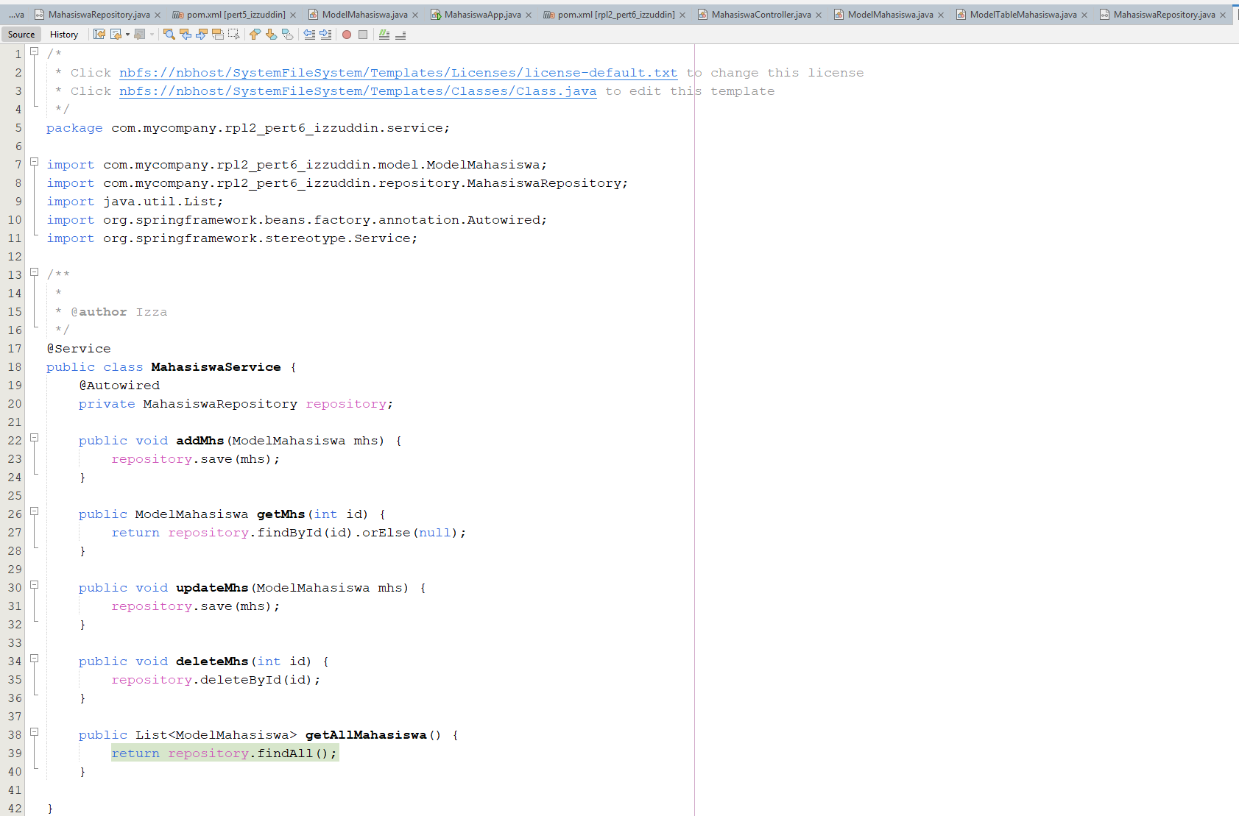
- MahasiswaView.java
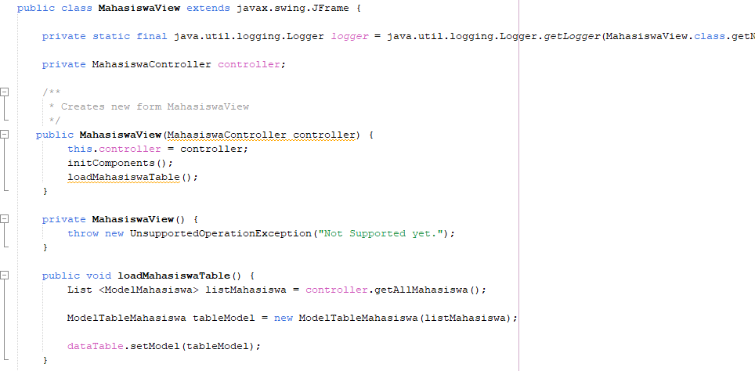
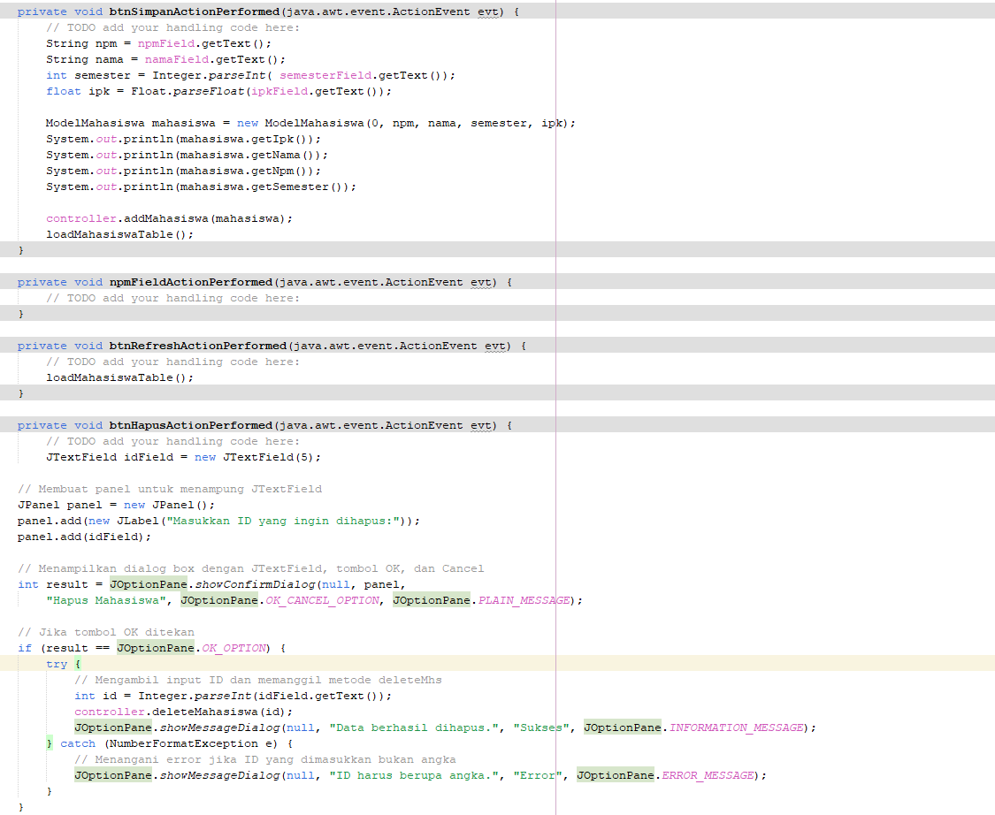
- Pom.xml
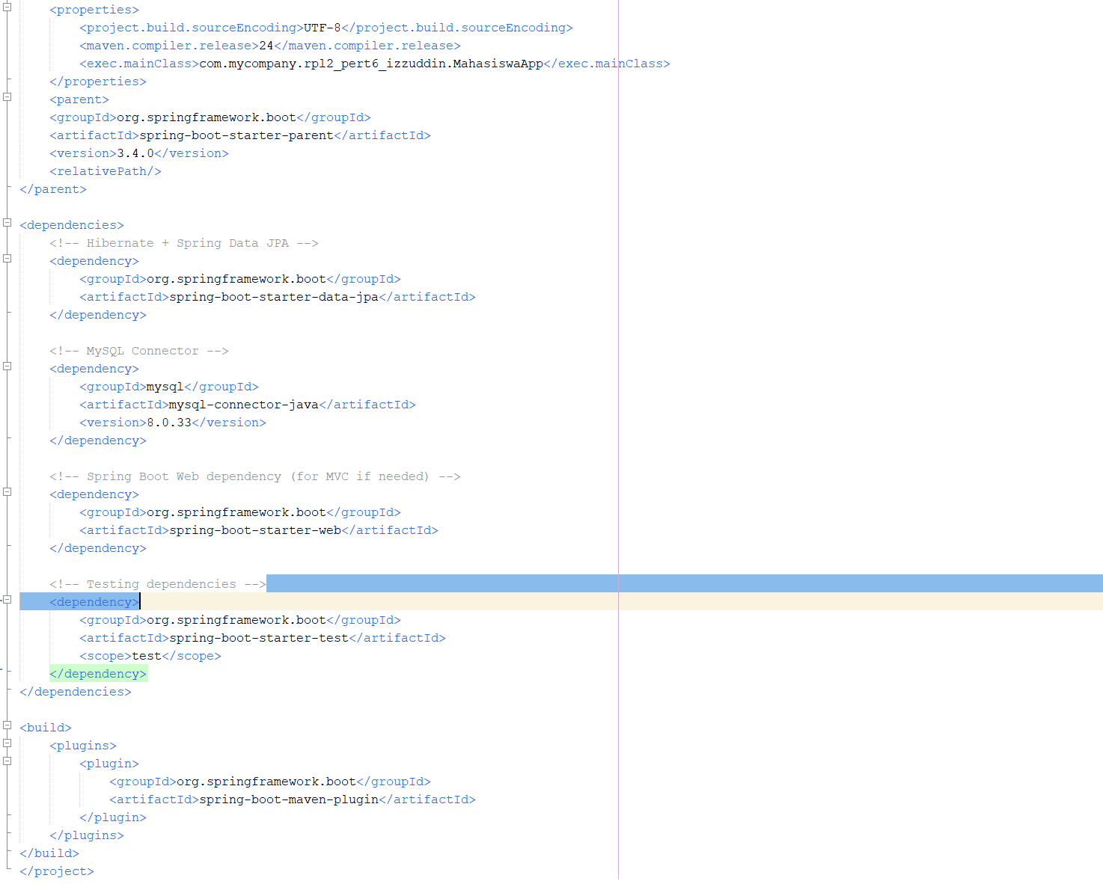

Output:
